Контрольная работа по теме «Восточно-Европейская равнина» 9 класс
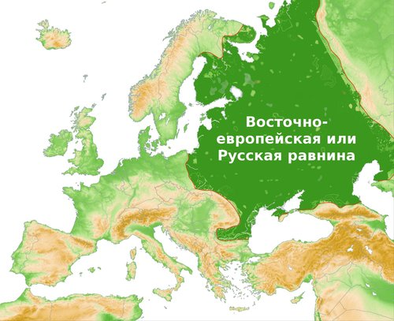
1. Установи соответствие «море-порт»:
а) Белое 1) Севастополь
б) Баренцево 2) Ростов-на-Дону
в) Балтийское 3) Астрахань
г) Каспийское 4) Мурманск
д) Чёрное 5) Архангельск
е) Азовское 6) Санкт-Петербург
2.Установи соответствие «признак-объект»:
а) золотокорые 1) торфяники
б) болотные 2) взгорки
в) ледниковые 3) боры
г) залесённые 4) воды

- Укажи причину образования глубоких оврагов на Среднерусской возвышенности.
- Почему на северо-западе равнины господствуют леса, а на юго-востоке – пустыни?
- Почему трудно делать прогноз погоды для Восточно-Европейской равнины?
- Заполни таблицу недостающими словами из списка.
Воздух | Летом приносит … | Зимой приносит … | Откуда (с какой стороны) приходит на равнину
Атлантический
Арктический
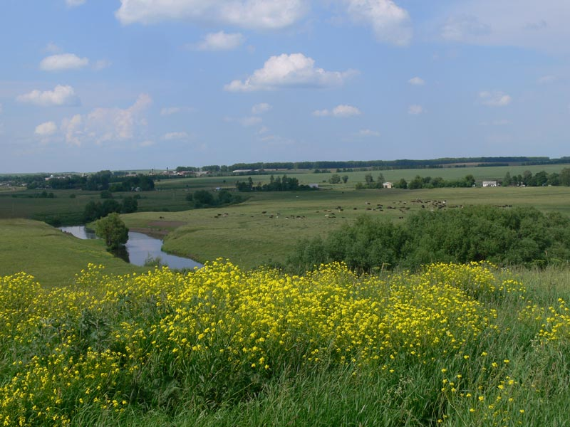
а) много осадков;
б) крепкие морозы;
в) с запада;
г) оттепели;
д) с севера;
е) засухи.

- Выбери все верные факты (перечисли БУКВЫ через запятую):
А) Бараньи лбы – это крутые речные долины.
Б) На Восточно-Европейской равнине было несколько оледенений.
В) Валдай – город в Карелии.
Г) Хибины – это невысокие горы.
Д) Многие крупные реки Восточно-Европейской равнины текут на юг.

8. Установи соответствие «Природная зона – город».
а) Тайга 1) Волгоград
б) Степь 2) Мурманск
в) Тундра 3) Казань
г) Смешанный лес 4) Архангельск

